Государственное учреждение образования
«Бобровичская средняя школа»

Тема: «Семь чудес природы Беларуси »
4 класс

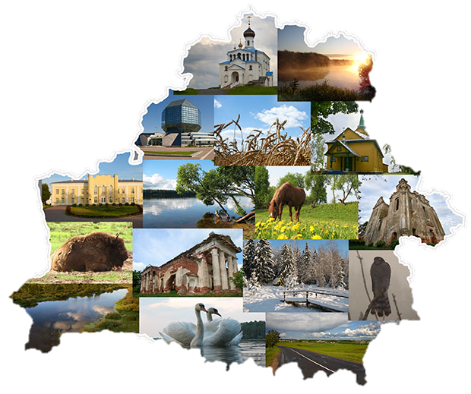

Подготовила учитель начальных классов: Титова Татьяна Ивановна
высшая категория

Тема: «Семь чудес природы Беларуси »

Цель: приобщение к духовно-нравственной культуре, формирование любви и гордости к родной природе, к тому месту, где родился, воспитание у учащихся чувства восхищения за неповторимость природы нашей страны, развитие познавательной деятельности, содействие индивидуальному развитию детей, раскрытию их творческого потенциала.
Задачи:
- обогащение сознания учащихся знаниями о природе родного края;
- формирование у учащихся умений и навыков мыслительной и практической деятельности;
- развитие эмоционально-чувственной сферы;
- содействие гражданско –патриотическому воспитанию учащихся,которое включает развитие познавательного интереса учащихся к истории и культуре Беларуси;
Форма проведения: игра-путешествие.
Оборудование: Красная книга Беларуси, физическая карта Беларуси, раздаточный материал: карточки для групп, муляжи листьев (дуба, клена, рябины, березы), карточки с изображением экологических ситуаций, цветные карандаши, магнитная доска, картинки, аудиозапись песен, презентация.
Подготовительный этап: учащимся предлагается найти рисунки Беловежской пущи, информацию в интернете о Беловежской пуще, нарисовать березу с черным стволом.
План проведения:
- Вступительная часть
  - Организационный этап
  - Этап актуализации субъектного опыта учащихся
- Основная часть
- Первое чудо « Беловежская пуща».
Рассказывают учащиеся.
Звучит отрывок из песни на слова Николая Добронравова «Беловежская пуща», ВИА «Песняры».
Игра «Так или нет?»
- Второе чудо Беларуси « Полесские болота».
Рассказ учащимся легенды о болотном хозяине – Багнике.
Звучит отрывок из песни на слова Алеся Ставера «Журавли на Полесье летят »
Дидактическая игра «Старичок - лесовичок».
- Третье чудо природы «Роща чёрных берёз».
Звучит отрывок изпесни «Вы шуміце, бярозы», (Э. Ханок — Н. Гілевіч)
Дидактическая игра «Кто быстрее найдет листок».
Физкультминутка.
- Четвертое чудо «Дубы-великаны».
Работа в парах. Работа с пословицами.
- Пятое чудо « Голубая криница ».
Рассказ учащимся легенды. Поверье белорусов.
- Шестое чудо «Браславские озёра ».
- Работа в группах. Отгадать загадки, разгадать ребусы.
Седьмое чудо «Колония летучих мышей». Видео.
- Заключительная часть
- Этап подведения итогов.
Выпуск газеты-молнии «Семь чудес Беларуси» с пометками - флажками на карте.
- Этап рефлексии.
Синквейн «Беларусь»

Ход классного часа
- Вводная часть.

А) Организационный этап. (Слайд 2)

(Читает стихотворение учащийся)
В волшебников мы верим, в чудо.
Но нам не стоит забывать,
Что чудеса - они повсюду,
Их надо только увидать.
Так просто чуду удивиться,
Про чудо в сказке прочитать,
Но лучше с чудом подружится,
Ведь чудо можно изучать. (Ирина Бусарова)
- О чем это стихотворение? Какое настроение вызвало у вас это стихотворение?
- К чему призывает нас автор?
- Как вы думаете, о чем пойдет речь у нас сегодня?
Б) Этап актуализации субъектного опыта учащихся
Учитель: Все слышали о семи чудесах света - Египетских пирамидах, Висячих садах в Вавилоне, Храме Артемиды в Эфесе, Статуе Зевса в Олимпии, Галикарнасском Мавзолее, Колоссе Родосском, Форосском маяке. Всё это прекрасные сооружения, ставшие образцом строительного искусства. Сегодня можно построить всё, что подскажет воображение архитекторов. Пример тому, многочисленные небоскрёбы, здание Национальной библиотеки и др.
- Но есть чудеса, которые не построит ни один архитектор, о том, что находится гораздо ближе, о том, что окружает нас, и том, что тоже достойно называться чудом. Это - её величество природа Беларуси, которую без прикрас можно назвать - чудо из чудес. Остановимся на Семи чудесах природы. Беларуси.

- Основная часть
Давайте совершим путешествие по нашей Беларуси и найдем чудеса у себя дома. Нам понадобится физическая карта Беларуси.
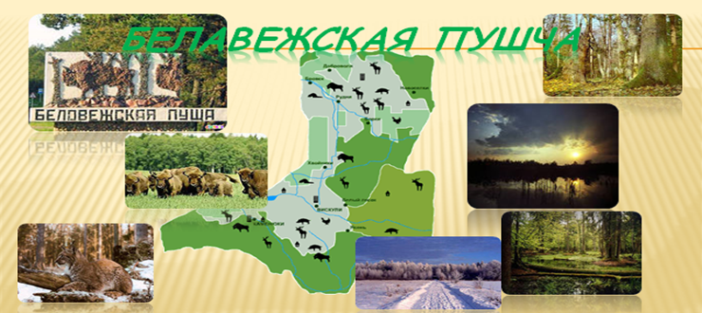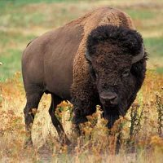

1 учащий Первое чудо Беларуси - Беловежская пуща. (Слайд 3)
На протяжении многих веков лесными массивами пущи попеременно владели литовские князья, польские короли, русские цари, сохраняя для себя этот уникальный лес. В конце 14 начале 15 века великий князь Ягайло сделал Беловежскую пущу заповедником. Поэтому её по праву можно считать одним из первых заповедников в мире
2 учащийся.Очень богат, разнообразен животный и растительный мир: свыше 900 видов высших растений, около 600 видов мхов, более 1000 видов грибов, 59 видов млекопитающих, 253 вида птиц, 11 видов земноводных, 7 видов пресмыкающихся, более 900 видов насекомых.
3 учащийся Зубр - символ Беларуси, и он сохранился благодаря тому, что сохранилась Беловежская пуща. Современная численность подвида на 2005 год составляет 560 особей. Длина самцов более 3 метров, в холке -- до 2 метров. Масса тела составляет более 700 кг. Зубр -- стадное животное, вместе собирается до 20 особей. Вожаком в стаде является старая самка.
Игра «Так или нет?»
Ход игры. Учащиеся слушают внимательно стихотворение-шутку и называют все небылицы «Так» или «Нет», которые перечисляются в стихотворении.
У нас в переулке есть дом с чудесами,
Сходите, взгляните - увидите сами
Собака садится играть на гармошке, (дети «Нет»)
Ныряют в аквариум рыжие кошки, (дети «Нет»)
Носки начинают вязать канарейки, (дети «Нет»)
Цветы малыши поливают из лейки. (Дети «Да»)
Старик на окошке лежит, загорает. (Дети «Нет»)
А внучкина бабушка в куклы играет, (дети «Нет»)
А рыбы читают веселые книжки, (дети «Нет»)
Отняв потихонечку их у мальчишки.
З.Александрова
Учитель: - Давайте найдем на географической карте Беларуси это место и отметим, а так же оформим газету - молнию об этом чуде. На газету-молнию прикрепляется название «Беловежская пуща», рисунок пущи, зубр.
Второе чудо Беларуси - Полесские болота. (Слайд 4)
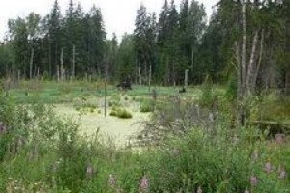
Звучит песня о «Журавли на Полесье летят », ВИА «Сябры» . 1мин
Самые древние болота Беларуси -- Полесские. Их возраст -- около 11 тысяч лет. Всего в Республике Беларусь 9212 болот. С древнейших времен болота для человека были чуждой, опасной средой и неразгаданной тайной. Люди “населяли” болота легендами и преданиями. В белорусском фольклоре болотный хозяин -- Багник (обитатель “багны”, трясины) -- нравом опасен и непредсказуем
Учащийся рассказывает легенду о болотном хозяине -- Багник (обитатель “багны”, трясины) -- нравом опасен и непредсказуем.
Отрывок из легенды. (Слайд 5)
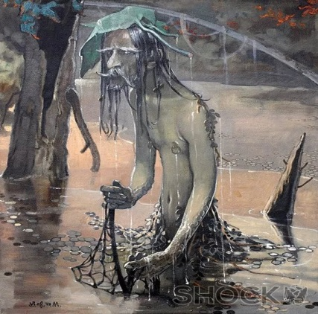
Болотник (болотяник, болотный) — злой дух болота, где он живет с женой и детьми. Женой его становится дева, утопшая в болоте. Болотник — родич водяного и лешего. Он выглядит как седой старик с широким, желтоватым лицом. Обернувшись монахом, обходит и заводит путника, завлекает его в трясину. Любит гулять по берегу, пугать идущих через болото то резкими звуками, вздохами; выдувая воздух водяными пузырями, громко причмокивает
Дидактическая игра «Старичок - лесовичок»
Цель: формировать доброе отношение к миру природы. Воспитывать познавательный интерес, потребность в охране окружающей среды.
Оборудование: карточки с изображением экологических ситуаций.
Ход игры: На столе разложены карточки, на которых изображены разные экологические ситуации плохого или хорошего обращения с природой. Затем учитель зачитывает ситуации поведения на природе. Дети должны ответить на вопрос стоит так делать или нет и выбрать соответствующую карточку.
Пример ситуаций:
1.На природе не следует ничего ломать, рвать просто так.
2.Заботливо относится к деревьям и кустарникам.
3.Заботливо относится к живым существам леса, все они приносят пользу.
4.Не следует разжигать костры.
5.Не рвать цветы в большие букеты.
6.Не разрушать муравейники, муравьи – санитары леса.
7.Во время собирания ягод и плодов не повреждать деревья и кусты.
8.Не загрязнять озёр, речек, не бросать в них камни, мусор.
-Давайте отметим место Полесских болот на карте, продолжим оформление нашей газеты-молнии.
Третье чудо природы - Роща чёрных берёз. (Слайд 6)
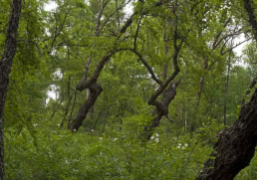
Звучит отрывок из песни “Вы шуміце бярозы” ВИА “Сябры” -1мин
Учащийся: По распространённой гипотезе чёрная береза -- это сибирская реликтовая липа. Липа немного похожа на берёзу формой листьев и силуэтом дерева, отличаясь чёрным стволом. Самым большим в Беларуси скоплением деревьев удивительной породы - черной березы -- является участок в Ивацевичском районе площадью более 11 га. (Бресткая область)
Ствол березы действительно почти черный, а в остальном дерево не отличается от своих белых родственниц. Почему встречается такая аномалия, до сих пор остается для ботаников предметом споров: одни считают, что это предковая форма обычных белых берез, другие "обвиняют" во всем мутацию, третьи полагают, что черная береза - недавно возникший отдельный вид. Черные березы не занесены в Красную книгу, однако в таком большом количестве - более 200 деревьев - встречаются очень редко. Поэтому ученые Академии наук вышли с предложением официально оградить деревья от опасности нечаянной вырубки. Черные красавицы сданы под охрану.
Дидактическая игра «Кто быстрее найдет листок»
Игра проводится в группе
Цель: развивать находчивость, внимание, познавательный интерес к миру природы.
Оборудование: муляжи листьев (дуба, клена, рябины, березы).
Ход игры: Учитель предлагает участнику из команды по очереди (4 человека) рассмотреть изображение дерева (пример дуб) и затем по команде отыскать лист дуба и не ошибиться со своим выбором.
Оформление газеты, отмечаем на карте это место, прикрепляем рисунок черной березы. (Бресткая область)
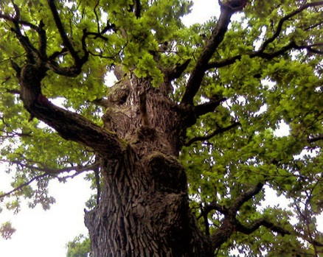
Четвертое чудо - Дубы-великаны. (Слайд 7)
Загадки группам о дубе:
1.Он — могучий!
Крона — в тучах.
В кроне желуди видны.
И не зря к нему приходят
Утром ранним кабаны.
2.Я самый серьёзный из русских деревьев,
Так просто не дамся на сруб.
Раскидиста крона, крепки мои ветви.
А люди зовут меня …

Работа в парах. Соедините пословицы. Выполнившая пара, поднимает руки.
- Дуб стар, а от малого топора падает.
- Велик дуб, да корень свеж.
- Буря дуб свалит, дуб свалится.
- Дуб свой рост не спеша набирает.
- Если стадо разом заревёт у дуба а тростник устоит.
- Кабан хоть и сыт, - к лютой зиме.
- Много желудей на дубе а мимо желудя не пройдет
Дополняет учитель.
Дубы из боязни прогневить богов-громовержцев не рубили ни древние греки и римляне, ни древние германцы и славяне. Возможно, поэтому и сохранились могучие представители дубового племени в наши дни.
Плиний писал: “...Дубы... не тронутые веками, одного возраста со Вселенной, они поражают своей почти бессмертной судьбой, как величайшее чудо мира”.
Могучие дубы-исполины встречаются по всей территории Беларуси. Особенно много их на Полесье. Более 40 из них охраняются как памятники природы.
В Пожежинское лесничество приезжают, чтобы полюбоваться царь-дубом, согласно преданию, под ним отдыхал русский полководец Суворов. Высота дерева 46 метров, диаметр около 2 метров, возраст около 800 лет.
Продолжим работу с газетой. Прикрепим дуб. (Брест, Малоритский район)
Физкульминутка. «Недетское время» Видео
На огромном небе звезд невидимо.
Посмотри на мир наш удивительный.
Это наше небо, наша Родина.
Во Вселенной мы не посторонние.
Мы растем, мы движемся стремительно.
Мы отслеживаем все события.
Мы исследователи и романтики.
Скоро будем покорять галактики.
Мир удивительный сохрани.
Знаем мы, это нас ждет.
Ну, а пока мы ночью не спим.
Мы ждем, когда время придет.
Пятое чудо - Голубая криница. (Слайд 8)
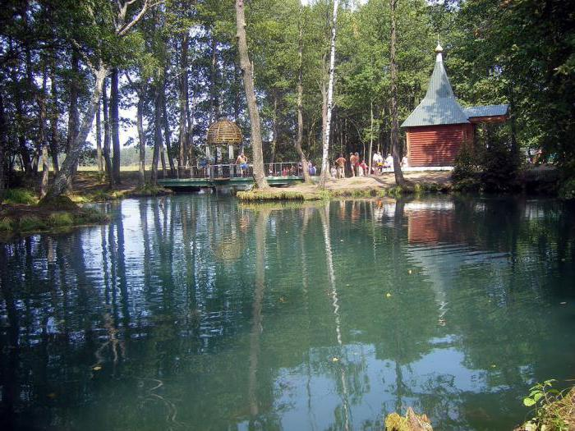
(Легенда. Рассказывает учащийся.)
Родник «Голубая криница» расположен в Славгородском районе Могилевской области, в 8 км на юг юго-восток от города Славгорода. Согласно одной из легенд криница Синий колодец возникла тогда, когда в Пропойске (так, ранее назывался Славгород), жила богатая Катерина. Получить руку и сердце прекрасной Катерины можно было только выполнив условие -- дальше всех кинуть камень с высокого берега Сожа. Нелюбимый Иван кинул огромный валун дальше, чем Степан. Катерина стала на камень, который кинул Иван и, сказав, что лучше пойдёт водой служить, чем с нелюбимым жить, ударилась о камень и тут же разлилась зеркальной криницей.
Дополняет учитель.
В настоящее время около родника построена небольшая церковь, установлены православные кресты. Здесь собираются тысячи паломников. Священнослужители проводят религиозные обряды. По поверьям вода источника помогает от разных болезней. Многие люди, что бы исцелится, окунаются в воду.
Отмечаем в газете это место и рисунок родника и церкви. (Славгородский район, Могилевская область)
Шестое чудо - Браславские озёра. (Слайд 9)
(Браслав-столица Браславского района Витебской области, находится на северо-западе республики Беларусь. Отмечаем на карте место.)
Учащийся рассказывает. Браславщина - край чудес. Такого изобилия, соцветия озёр, как здесь, даже представить трудно.
Учитывая уникальность края и в целях его сохранения, в 1995 году был создан Национальный парк "Браславские озёра".
Около 18-20 тыс. лет назад на этом месте находился ледник, толщина которого колебалась от нескольких десятков до несколько сотен метров. Последнее потепление климата вызвало медленное таяние льдов и отход их всё дальше на север. В результате сложных процессов, происходящих при таянии такого гигантского ледяного панциря, образовались системы озёр и равнин.
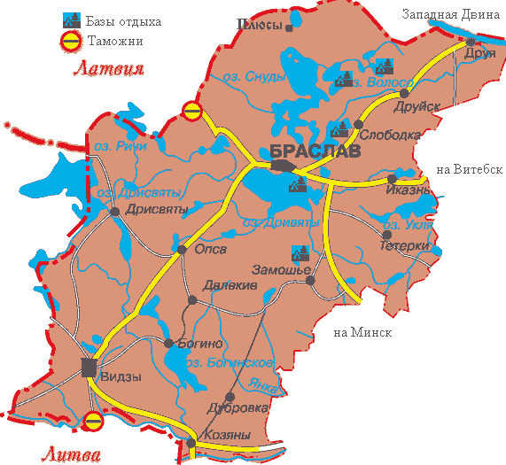

Работа в группах. 1 группа, 2 группа. Отгадать загадки и разгадать ребусы
1-группа:Меж крутых гор,
Водный простор,
Похоже на блюдце,
И оно не бьётся!
Ответ: Озеро
2–группа: Природное, рукотворное,
В природе встречается,
Размером, глубиной,
И формой отличается!

1.Работа в группах. Разгадайте ребус «Кто быстрее?»
Возьмите первые буквы слов-картинок и сложите слово
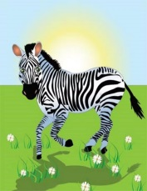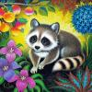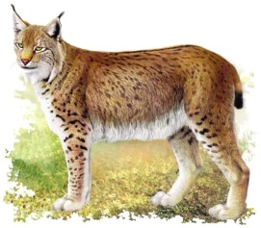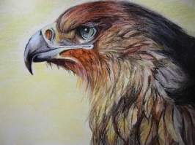
Ответ: озеро

2.Разгадайте ребусы. Кто быстрее?
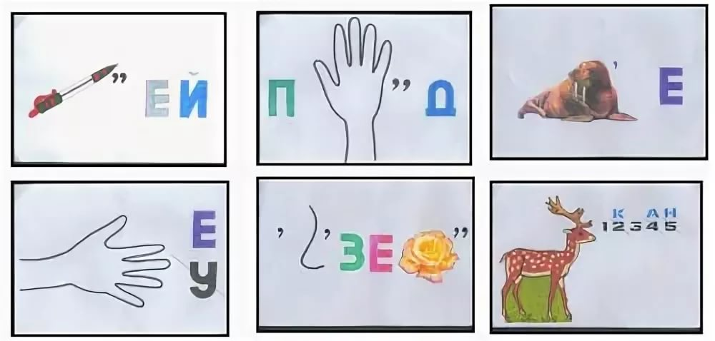
Ручей. Пруд. Море.
Река. Озеро. Океан.
Отмечаем на карте шестое чудо "Браславские озёра", рисунок озер прикрепляем на газету-молнию.
Седьмое чудо - Колония летучих мышей .(Слайд 10)
Просмотр видео - Зачем миру летучие мыши? (Видео 1мин).
Красная книга.
В заказнике "Барбастелла", входящем в комплекс Брестской крепости ведутся работы по сохранению крупнейшей в Беларуси колонии летучих мышей. Летучие мыши в заказнике неоднократно уничтожались местными жителями. Люди боятся рукокрылых, а они совсем безобидные, и более того -- полезные: они уничтожают вредителей лесного и сельского хозяйства. Кроме того, летучие мыши являются индикаторами окружающей среды -- те места, где они обитают, отличаются благоприятными климатическими условиями. Всего на территории Беларуси обитает 19 видов летучих мышей. В заказнике "Барбастелла" -- 16 видов, шесть из которых занесены в Красную книгу Беларуси. Численность брестской колонии рукокрылых достигает 3 тыс. особей.
Отмечаем на карте седьмое чудо, рисунок летучей мыши, Брестская область.
3.Этап подведения итогов.
Выпуск газеты-молнии «Семь чудес Беларуси», рассматривание географической карты Беларуси с пометками-флажками семи чудес.
Чудеса природы: Беловежская пуща, Полесские болота, Рощи чёрных берёз, Дубы-великаны, Голубая криница, Браславские озёра, Колония летучих мышей. Об этой чудесной семёрке мы сегодня и поговорили. В отличие от семи чудес света, где сохранились лишь Египетские пирамиды, в Беларуси чудесная семёрка сохранилась полностью.

Любите родную природу
– Озёра, леса и поля!
Ведь это же наша с тобою
Навеки родная земля.
На ней мы с тобой родились,
Живём мы с тобою на ней.
Так будем же, люди, все вместе
Мы к ней относится добрей!

4.Этап рефлексии.
Синквейн
1.Существительное. Что? Беларусь
2.2 прилагательных. Какая? Красивая. Чудесная.
3.Что делает? Радует. Восхищает. Чарует.
4.Синоним. Родина.
5.Предложение из 4 слов. Беларусь - край семи чудес.
Зачитывание 2-3 синквейнов, которые составили учащиеся
6.Этап рефлексии.
Учитель:
-Молодцы! Много нового вы сегодня узнали! Я очень хочу, чтобы вы жили в дружбе с природой, чтобы всегда любовались её красотой, ведь сохранить природу для других поколений - это в ваших руках! А природа отблагодарит вас за ваши добрые дела спелыми ягодами, чистыми дождями, душистыми цветами, ярким солнышком …и другими чудесами! Ведь чудес полна – могучая природа.

Литература

- Природа Беларуси: реки, озёра, заповедники, болота, леса [Электронный ресурс]. – Режим доступа: https://way.by/priroda-belarusi/ – Дата доступа 11.03.2019.
- Шмаков, С. А. Игры –шутки, игры-минутки /С. А. Шмаков. М., 2006.
- Я познаю мир: Культура // Детская энциклопедия / авт.-сост. Н. В. Чудакова. М., 2002.
Приложение 1
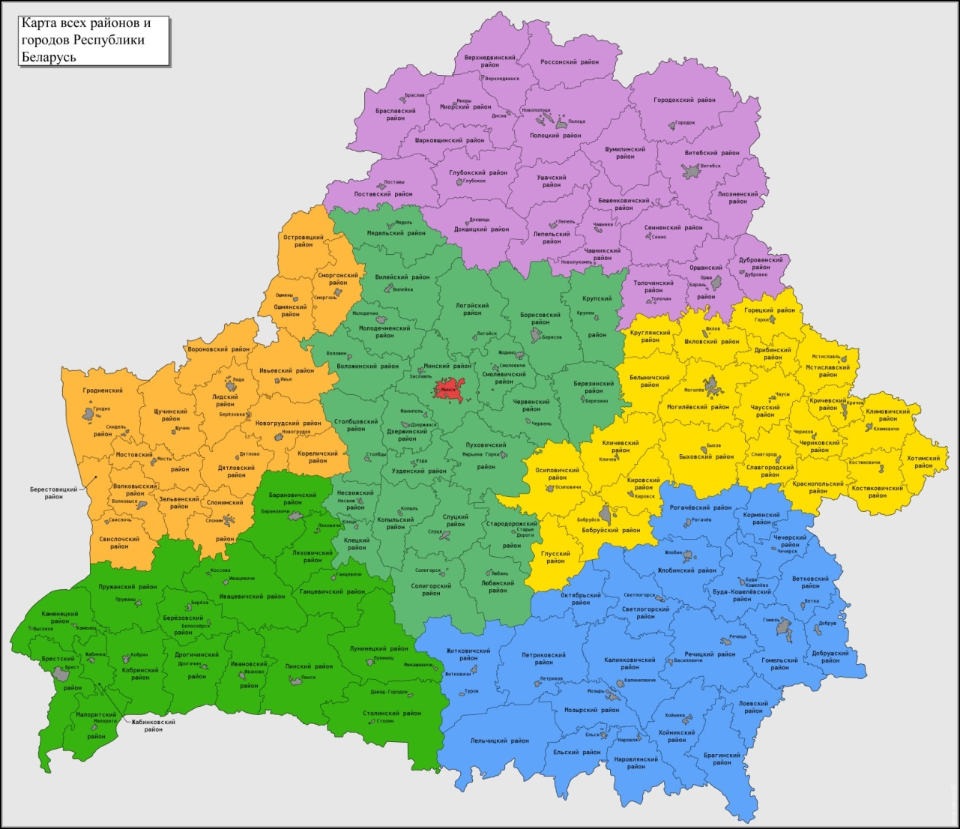

Приложение 2

1 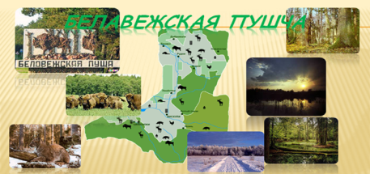 2. 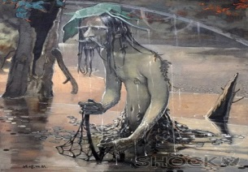

3 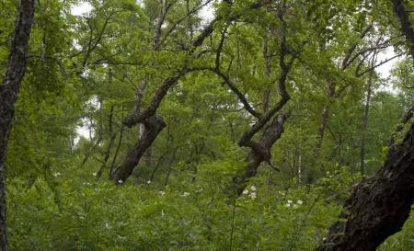 Семь чудес Беларуси 4 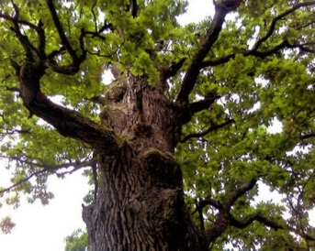

5 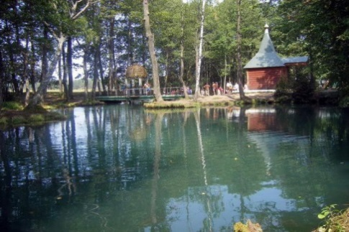 6

7 